学号： | 20235106104



专业实践报告
学 院 人工智能学院
专 业 数据科学与大数据技术
年 级 2023级
姓 名 李定晨
论文（设计）题目 基于Spark的智能手表睡眠健康
分析预测系统
指导教师 尚旭鹏/彭可可 职称 高级工程师/工程师

2026年 7 月 24 日

专业实训成绩评定表
小组设计题目与职责划分
基于Spark的智能手表睡眠健康分析与预测系统
学生姓名 |  | 学号 |  | 所在学院 | 专业 | 角色 | 职责
赵国旭 |  | 20235106123 |  | 人工智能学院 | 数据科学与大数据技术 | 产品经理 | 系统架构设计整体技术选型Spark 集群与流水线PMML 模型推理服务分布式集群设计
李定晨 |  | 20235106104 |  | 人工智能学院 | 数据科学与大数据技术 | 测试工程师 | Hive 数仓分层建模性能基准测试调优ETL 数据清洗流水线数据关联性注入数据集调研验证
杜心浩 |  | 20235106102 |  | 人工智能学院 | 数据科学与大数据技术 | 后端开发工程师 | Spark 性能调优模型评估指标随机森林模型训练KMeans + PCA 聚类ES 索引设计与同步
白天航 |  | 20235106103 |  | 人工智能学院 | 数据科学与大数据技术 | 后端开发工程师 | Docker 集群搭建  HDFS /Hive 环境配置MySQL 数据库设计ES 集群管Springboot rest api 设计
王宛强 |  | 20235106101 |  | 人工智能学院 | 数据科学与大数据技术 | 前端开发工程师 | Vue3 项目搭建5 大屏可视化开发ECharts / GL 图表AI 助手前端组件
评分项 |  |  |  |  |  |  | 分值 | 得分
课堂作业 | 需求分析报告  （10分） |  | 1 | 需求描述的完整性与清晰度。是否涵盖了用户角色、核心业务功能、非功能性需求？是否有模糊不清、逻辑矛盾的地方？ |  |  | 5
 |  |  | 2 | 需求获取与建模的规范性。是否使用了标准化的工具或模型？需求条目是否可追溯、可验证？ |  |  | 5
 | 详细设计报告  （10分） |  | 1 | 系统架构与模块划分的合理性。是否明确了技术栈、数据库设计方案？模块之间的接口和交互逻辑是否清晰？ |  |  | 5
 |  |  | 2 | 设计细节的颗粒度与可实施性。类图、时序图或接口文档是否足够详细，能否直接指导编码实现？是否考虑了异常处理和边界条件？ |  |  | 5
 | 系统测试报告  （10分） |  | 1 | 测试用例的覆盖度与设计质量。是否覆盖了核心功能的正向、反向及边界测试？测试用例的输入、步骤、预期结果是否规范明确？ |  |  | 5
 |  |  | 2 | 测试执行的充分性与缺陷分析。是否包含测试环境、执行记录、缺陷统计与修复跟踪？是否对遗留问题有合理的分析和说明？ |  |  | 5
 | 部署运行报告  （10分） |  | 1 | 部署流程的完整性与可操作性。是否包含软硬件环境配置、部署步骤、初始化数据等？ |  |  | 5
 |  |  | 2 | 运行验证与问题处理。是否包含了系统启动、核心功能运行成功的验证截图？是否记录了部署中遇到的典型问题及解决方案？ |  |  | 5
课程设计 | 技能水平  （30分） |  | 1 | 工具与框架掌握程度。是否熟练使用了指定的开发工具、版本控制、构建工具等？对采用的框架的理解和应用是否到位？ |  |  | 10
 |  |  | 2 | 编码实现质量。代码风格是否规范、可读性高？是否遵循了设计模式或良好架构原则？核心功能逻辑是否正确、高效？ |  |  | 10
 |  |  | 3 | 问题解决与调试能力。在开发过程中遇到技术难题时，是否能独立分析、利用搜索引擎或调试工具有效解决？ |  |  | 10
 | 写作规范  （10分） |  | 4 | 文档的专业性、格式与逻辑。报告整体排版是否整洁统一？语言表达是否专业、客观、无歧义？逻辑结构是否连贯，前后呼应？ |  |  | 10
答辩 | 选题意义  (10分) |  | 1 | 项目的创新性与实用价值。选题是否来源于实际需求？相比现有解决方案，是否有功能、技术或应用场景上的改进或特色？ |  |  | 10
 | 汇报表述  （10分） |  | 2 | 展示效果与临场应变。PPT是否重点突出、视觉清晰？演讲是否流畅、自信、把控时间？能否清晰回答老师提问，并对技术方案进行合理辩解或反思？ |  |  | 10
合计 |  |  |  |  | 等级
教师评语 |  |  | 教师确定签字：  2026年 7月 24日
成绩等级说明 |  |  | 优秀：90 - 100、良好：80 - 89、中等：70 - 79、及格：60-69、不及格：< 60
注：专业实训评分标准是在实训项目设计的基础上，根据对应成员职责完成情况进行评定。
目 录

摘 要 I
Abstract II
1. 研究背景与意义 1
1.1 研究背景与意义 1
1.2 国内外研究现状 2
1.2.1 国外研究现状 2
1.2.2 国内研究现状 2
1.3 研究内容 3
1.4 项目组织结构 4
2. 相关理论与技术基础 4
2.1 Spark大数据处理引擎 4
2.2 Spring Boot后端框架 5
2.3 Vue 3前端框架 6
2.4 MySQL数据库与Hive数据仓库 6
2.5 Elasticsearch搜索引擎 7
2.6 ECharts可视化框架 7
3. 系统需求分析 8
3.1 系统可行性分析 8
3.1.1 经济可行性分析 8
3.1.2 技术可行性研究 8
3.1.3 运行可行性研究 9
3.2 系统总体需求 9
3.2.1 系统总体概述 9
3.2.2 系统业务流程分析 10
3.3 系统功能需求 11
3.3.1 总体睡眠健康大屏功能模块 13
3.3.2 个人睡眠画像功能模块 13
3.3.3 关联分析与智能预测功能模块 13
3.3.4 极速检索与AI助手功能模块 14
3.4 非功能性需求 14
4. 系统设计 16
4.1 系统总体设计 16
4.1.1 系统总体架构 16
4.1.2 系统功能模块设计 17
4.1.3 系统网络拓扑架构设计 17
4.2 数据库设计 19
4.2.1 数据库的概念模型 19
4.2.2 数据库物理结构设计 20
4.3 系统详细设计 25
4.3.1 Spark ETL数据处理流程设计 25
4.3.2 后端API接口设计 26
4.3.3 前端大屏可视化设计 30
4.4 平台推荐功能设计 31
4.4.1 推荐模型设计目标 31
4.4.2 推荐流程设计 32
4.4.3 推荐模型的冷启动问题 32
4.4.4 推荐模型的简要计算 32
5. 系统实现 33
5.1 系统实现环境 33
5.2 Spark数据处理管道实现 34
5.3 后端接口实现 36
5.4 前端大屏实现 38
6. 系统测试 41
6.1 测试目的与工具 41
6.1.1 测试环境描述 41
6.1.2 测试目的与工具 41
6.1.3 测试流程 42
6.2 重点功能模块测试 42
6.2.1 用户认证模块测试 44
6.2.2 五屏可视化模块测试 45
6.2.3 Spark数据处理管道测试 45
6.3 系统测试结果 45
6.3.1 测试总结 45
6.3.2 测试用例分析统计 46
6.3.3 测试结果分析 46
7. 总结与展望 47
7.1 研究工作总结 47
7.2 未来工作展望 48
参考文献 49

摘 要
随着可穿戴设备普及，智能手表采集的睡眠健康数据规模日益庞大，但现有工具数据分散、维度单一、缺乏预测预警且检索效率低。本课题设计并实现基于Spark的智能手表睡眠健康分析与预测系统，覆盖采集、ETL清洗、数仓建模到可视化展现的完整链路。系统采用Hadoop+Spark+Hive构建ODS→DWD→DWS→ADS四层数仓，对近6万条原始数据做去重、空值过滤、年龄分桶、BMI与地域解析等清洗与特征工程，运用Pearson分析、随机森林与KMeans聚类挖掘睡眠规律。后端基于Spring Boot提供API，前端用Vue 3+ECharts实现五屏联动大屏，集成Elasticsearch检索并对接DeepSeek提供AI助手。测试表明各模块运行稳定、响应达标，为睡眠数据规模化分析提供有效方案。
关键词：智能手表；睡眠健康；Spark；机器学习；Elasticsearch

Abstract
With the popularization of wearable devices, the scale of sleep health data collected by smart watches is increasingly huge. However, existing tools generally suffer from scattered data, single analysis dimension, lack of prediction and early warning mechanisms, and low retrieval efficiency. This project designs and implements a Spark-based smart watch sleep health analysis and prediction system, covering the complete data lifecycle from data collection, ETL cleaning, data warehouse modeling to visualization. The system uses Hadoop+Spark+Hive to build a four-layer data warehouse (ODS→DWD→DWS→ADS), performing deduplication, null value filtering, age bucketing, BMI calculation, and region parsing on nearly 60,000 raw sleep monitoring records. Machine learning methods including Pearson correlation analysis, Random Forest regression prediction, and KMeans clustering are applied to discover deep sleep health patterns. The backend provides RESTful APIs based on Spring Boot, while the frontend uses Vue 3+ECharts to implement five interconnected visualization dashboards covering overall overview, personal profile, correlation analysis, intelligent prediction, and fast retrieval. The system also integrates Elasticsearch for millisecond multi-condition search and connects to the DeepSeek LLM for AI assistant functionality. System testing verifies that all functional modules operate stably with response times meeting performance requirements, providing an effective technical solution for large-scale analysis and personalized service of smart watch sleep health data.
Keywords: Smart Watch; Sleep Health; Spark; Machine Learning; Elasticsearch

研究背景与意义

1.1 研究背景与意义
随着现代社会生活节奏的加快和工作压力的增大，睡眠健康问题已成为影响国民生活质量的重要因素。据世界卫生组织统计，全球约有27%的人口存在不同程度的睡眠障碍，而在中国，这一比例更是高达38.2%。睡眠呼吸暂停综合征、慢性失眠等睡眠相关疾病的发病率逐年上升，严重威胁着人们的身心健康。与此同时，以智能手表、智能手环为代表的可穿戴设备市场近年来呈现出爆发式增长。这些设备集成了心率传感器、血氧传感器、加速度计、温度传感器等多种精密元件，能够在用户几乎无感知的情况下持续采集睡眠期间的生理数据，包括入睡时间、起床时间、深睡时长、浅睡时长、REM（快速眼动）时长、清醒时长、心率变化、血氧饱和度、打鼾时长、呼吸暂停次数等数十个维度的指标。
然而，尽管可穿戴设备能够采集海量的睡眠数据^{[4]}，但这些数据往往以分散的CSV文件形式存储，缺乏统一的数据清洗、整合和分析平台，难以发挥数据的综合价值。现有的睡眠健康分析工具多局限于基础的睡眠时长统计和简单的评分展示，缺乏对睡眠结构（深睡/浅睡/REM）、生理特征（心率、血氧、打鼾）、生活与环境因素（运动量、卧室温度、咖啡因摄入）等多维度的关联分析能力。此外，传统睡眠报告仅提供历史数据回顾，无法基于机器学习模型对睡眠质量进行前瞻性预测，也无法对高危睡眠障碍（如睡眠呼吸暂停综合征）进行实时预警。面对海量睡眠记录，传统关系型数据库的模糊查询性能不佳，无法支持多条件组合的毫秒级检索，难以快速定位高危用户和异常记录。
基于上述背景，本课题提出并实现了一套基于Spark的智能手表睡眠健康分析与预测系统。该系统旨在利用大数据技术和机器学习方法，对智能手表采集的睡眠数据进行全链路的清洗、建模、分析和可视化展现，为用户提供多维度、深层次的睡眠健康洞察，为睡眠障碍的早期发现和干预提供数据支持，具有显著的实际应用价值和现实意义。

1.2 国内外研究现状

1.2.1 国外研究现状
在国外，睡眠健康数据分析领域的研究起步较早，技术体系相对成熟。斯坦福大学睡眠研究中心利用多导睡眠图（PSG）技术对睡眠分期进行精确标注，并开发了基于深度学习的自动睡眠分期算法，准确率已超过90%。MIT Media Lab的团队利用射频信号实现非接触式睡眠监测，通过分析呼吸模式和心率变异性来推断睡眠阶段，减少了对可穿戴设备的依赖。
在工业界，Apple Health和Google Fit平台通过整合Apple Watch和Wear OS设备数据，提供了基础的睡眠趋势分析和健康报告功能。芬兰的Oura公司推出的Oura Ring智能戒指，集成了体温、心率和加速度传感器，通过配套App提供睡眠评分和恢复建议。Sleep Cycle等应用则利用手机麦克风采集鼾声和体动数据，进行简单的睡眠分析。然而，这些商业产品大多采用封闭的数据生态，缺乏开放的数据分析接口，且分析维度有限，未能充分发挥大数据技术在大规模睡眠数据挖掘方面的优势。
在学术研究方面，美国国家睡眠基金会（NSF）发布了基于可穿戴设备数据的睡眠质量评估标准^{[10]}，为睡眠数据分析提供了理论框架。Harvard医学院的研究团队利用机器学习方法对睡眠呼吸暂停进行自动筛查，基于血氧和心率特征实现了较高的检测准确率。总体而言，国外在睡眠数据分析的算法研究和商业化应用方面处于领先地位，但在大规模数据的分布式处理和可视化展示方面仍有提升空间。

1.2.2 国内研究现状
在国内，睡眠健康数据分析领域的研究近年来发展迅速。清华大学医学院生物医学工程系的研究团队利用深度学习方法对多导睡眠图数据进行自动分析，在睡眠分期和睡眠呼吸暂停检测方面取得了显著进展。北京大学人民医院睡眠医学科联合多家医院，建立了大规模睡眠数据库，利用数据挖掘方法研究睡眠障碍的流行病学特征和风险因素。
在产业界，华为运动健康、小米运动健康等平台通过整合智能手表和手环数据，提供了睡眠监测和健康评估功能。蜗牛睡眠、悦动圈等第三方应用则通过手机传感器和可穿戴设备采集睡眠数据，提供睡眠评分和改善建议。然而，这些平台大多采用传统的关系型数据库存储和分析数据，在面对十万级以上的睡眠记录时，查询和分析性能明显下降，且缺乏数据仓库层面的分层设计，难以支撑复杂的关联分析和多维统计。
在技术层面，国内学者开始将Spark、Hadoop等大数据技术引入健康数据分析领域。部分研究团队利用Spark MLlib实现了基于随机森林和梯度提升树的睡眠质量预测模型，利用Elasticsearch构建了健康数据的全文检索引擎。但整体来看，将大数据技术栈（Spark+Hive+ES）与机器学习、可视化大屏相结合，形成端到端睡眠健康分析平台的实践案例仍然较少，这正是本课题的切入点。

1.3 研究内容
本课题的研究内容围绕智能手表睡眠健康数据的全流程分析与可视化展开，主要包括以下五个方面：
（1）数据清洗与特征工程。基于PySpark构建8步链式ETL管道，对原始CSV数据进行去重、空值过滤、异常值截断等清洗操作，并衍生出年龄分桶（age_bucket）、BMI指数、地域维度（region）、年月时间维度等特征字段，为后续分析奠定数据基础。
（2）数仓分层建模。采用ODS→DWD→DWS→ADS四层数据仓库架构，ODS层贴源存储原始数据，DWD层存储清洗后的明细事实表，DWS层进行轻度聚合（年度趋势、月度趋势、地域分布、设备份额、年龄段睡眠阶段），ADS层面向应用产出相关性矩阵、温度-效率分桶、运动-入睡对比等分析表。
（3）机器学习建模^{[2]}。基于DWD层清洗数据训练随机森林回归模型预测睡眠质量评分，导出PMML文件供后端在线推理；利用KMeans聚类和PCA降维进行人群画像分析，识别"健康睡眠型""焦虑失眠型""呼吸暂停高危型"等典型人群。
（4）多引擎数据分发。将13张DWS/ADS结果表通过JDBC同步至MySQL供API毫秒级查询，将近6万条明细数据通过ES Bulk API写入Elasticsearch索引支持多条件极速检索和实时聚合统计。
（5）五屏可视化大屏。基于Vue 3+ECharts实现五块联动大屏：屏1总体睡眠健康总览、屏2个人睡眠画像、屏3生活与环境因素关联分析、屏4智能预测与诊断预警、屏5睡眠明细检索，并集成AI智能助手功能。

1.4 项目组织结构
本项目由数据科学与大数据技术专业一班第4组共5名成员协作完成，按照产品经理、前端开发、后端开发、测试工程师四类角色进行分工。
产品经理（赵国旭）：牵头完成需求分析与详细设计，输出需求规格书和详细设计报告，划定系统五大功能模块与数仓四层方案，把控整体技术选型。
前端开发工程师（王宛强）：基于Vue 3+ECharts实现五块数据可视化大屏开发与联调。
后端开发工程师（杜心浩、白天航）：基于Spring Boot+MyBatis-Plus实现7个微服务接口模块，负责Docker Compose一键部署与运行环境运维。
测试工程师（李定晨）：编写测试用例，执行功能测试、性能测试和安全性测试，记录缺陷与回归结果，输出系统测试报告；此外，李定晨额外独立承担Spark数据处理与数仓ETL模块的设计与实现，包括数据清洗、特征工程、数仓分层、聚合统计以及MySQL和Elasticsearch双写同步。

相关理论与技术基础

2.1 Spark大数据处理引擎
Apache Spark^{[6]}是一个开源的分布式计算框架，由UC Berkeley AMPLab开发并于2014年成为Apache顶级项目。与传统的Hadoop MapReduce相比，Spark的最大优势在于基于内存的计算模型，通过RDD（弹性分布式数据集）和DAG（有向无环图）执行引擎，将中间计算结果缓存在内存中，避免了频繁的磁盘读写，使得迭代计算和交互式查询的性能提升了10到100倍。
Spark的核心组件包括：Spark Core提供任务调度、内存管理和错误恢复等基础功能；Spark SQL提供结构化数据处理能力，支持SQL查询和DataFrame/Dataset API；Spark Streaming提供实时流处理能力；MLlib提供机器学习算法库；GraphX提供图计算能力。本系统主要使用PySpark（Spark的Python接口）和Spark SQL进行ETL数据处理，使用MLlib进行随机森林回归和KMeans聚类的模型训练。
在本系统中，Spark承担了^{[3]}数据处理层的全部计算任务。通过构建单一SparkSession串联8步ETL管道，避免了多次spark-submit反复启停JVM的开销。数据以ORC格式+Snappy压缩存储在Hive表中，兼顾了存储效率和查询性能。Spark的分布式计算能力使得近6万条数据的清洗、聚合和机器学习训练能够在分钟级完成，为离线批处理模式下的数据更新提供了高效的技术支撑。

2.2 Spring Boot后端框架
Spring Boot是基于Spring框架的快速开发脚手架，通过"约定优于配置"的理念大幅简化了Spring应用的初始搭建和部署过程。Spring Boot内嵌Tomcat/Jetty等Web服务器，支持以独立JAR包形式运行，无需部署WAR包到外部容器，极大地简化了部署流程。
本系统后端基于Spring Boot 2.7构建，采用Controller-Service-Mapper三层架构。Controller层负责接收HTTP请求和返回JSON响应，通过@RestController和@RequestMapping注解定义RESTful接口；Service层封装业务逻辑，通过依赖注入解耦；Mapper层基于MyBatis-Plus实现数据持久化，通过继承BaseMapper接口获得通用的CRUD方法，减少了样板代码。
系统包含auth（用户认证）、overview（屏1大屏）、correlation（屏3关联分析）、prediction（屏4预测预警）、search（屏5检索）、profile（个人画像）、ai（AI助手）七大业务模块。通过JWT（JSON Web Token）实现无状态认证，LoginInterceptor拦截器统一校验Token有效性。系统还集成了Swagger/OpenAPI文档，方便前后端联调时查阅接口规范。

2.3 Vue 3前端框架
Vue 3是一款渐进式JavaScript前端框架，于2020年正式发布。Vue 3相比Vue 2的主要改进包括：基于Proxy的响应式系统替代了Object.defineProperty，提供了更完善的响应式追踪能力；Composition API（组合式API）的引入使得逻辑复用和代码组织更加灵活；新增的Teleport、Suspense等组件解决了复杂场景下的渲染控制问题；Tree-shaking支持减少了打包体积。
本系统前端基于Vue 3+Vite构建单页面应用（SPA）。Vite利用浏览器原生ES模块支持实现了极速的开发服务器启动和热更新，显著提升了开发效率。前端使用Vue Router进行路由管理，通过beforeEach路由守卫实现前端鉴权拦截，未登录用户自动重定向到登录页。
在数据通信方面，前端通过axios库封装统一的HTTP请求拦截器，自动在请求头中注入JWT Token，并通过响应拦截器统一处理错误状态码和Token过期跳转。Pinia状态管理工具用于管理用户登录状态和全局配置，相比Vuex拥有更简洁的API和更好的TypeScript支持。

2.4 MySQL数据库与Hive数据仓库
MySQL是目前最流行的开源关系型数据库管理系统，由Oracle公司维护。MySQL支持标准的SQL语法，提供了ACID事务保证、行级锁、外键约束等关系数据库的核心特性，同时具有体积小、速度快、总体拥有成本低等特点，广泛应用于Web应用的数据存储。
本系统中MySQL 8.0运行在Docker容器中，端口3306，存储了两类数据：一是用户认证表（sys_user），存储用户名、密码（MD5+盐值加密）、昵称、头像等信息；二是13张DWS/ADS层结果表，包括年度趋势、月度趋势、地域分布、设备份额、年龄段睡眠阶段、相关性矩阵、温度-效率、运动对比、特征重要性、模型指标、用户聚类、聚类画像等，为后端API提供毫秒级结构化查询支持。
Hive是^{[7]}建立在Hadoop之上的数据仓库工具，提供类SQL查询语言HQL，将SQL语句转换为MapReduce/Spark任务执行。本系统使用Hive作为离线数仓，数据库sleep_dw采用四层架构：ODS层贴源存储原始CSV数据（orc格式），DWD层存储清洗后的明细事实表，DWS层包含6张轻度聚合表，ADS层包含7张应用服务表。Hive Metastore管理表结构元数据，Spark通过Hive Metastore感知表结构，实现Spark SQL与Hive的无缝集成。

2.5 Elasticsearch搜索引擎
Elasticsearch是^{[8]}一个基于Apache Lucene构建的分布式全文搜索引擎，提供了强大的全文检索、结构化搜索、地理位置搜索和聚合分析能力。Elasticsearch的核心概念包括：Index（索引，类似于数据库中的表）、Document（文档，类似于行记录）、Shard（分片，支持水平扩展）和Replica（副本，提供高可用性）。
Elasticsearch采用倒排索引结构，通过分词器将文本拆分为词项（Term），建立词项到文档的映射关系，使得全文检索的速度远超传统关系型数据库的LIKE查询。同时，Elasticsearch支持布尔查询、多字段查询、范围查询、模糊查询等多种查询方式，以及Terms聚合、Avg聚合、Histogram聚合等丰富的聚合分析功能。
本系统使用Elasticsearch 7.17版本，运行在Docker容器中，端口9200。系统创建了一个名为sleep_records的索引，存储了近6万条清洗后的睡眠明细文档。每条文档包含user_id、date_recorded、sleep_duration_minutes、sleep_efficiency_pct、deep_sleep_minutes、rem_sleep_minutes、heart_rate_avg、spo2_min、snoring_minutes、apnea_count、age_bucket、bmi、region等30+个字段。前端屏5的多条件搜索和屏3的气泡图数据均通过Elasticsearch查询获取，响应时间控制在500ms以内。

2.6 ECharts可视化框架
ECharts是百度开源的一款功能强大的数据可视化库，于2018年捐赠给Apache基金会并成为顶级项目。ECharts提供了丰富的图表类型，包括折线图、柱状图、饼图、散点图、雷达图、热力图、地图、3D图表等，支持数据的动态刷新、动画效果和交互联动。ECharts的特点包括：声明式API，通过配置项即可定义图表样式和数据；响应式设计，自动适配不同分辨率的屏幕；主题切换，支持自定义主题颜色方案。
本系统前端使用ECharts 5.x渲染五屏可视化大屏的各类图表。屏1使用折线图展示年度/月度趋势，使用世界地图展示地域分布，使用饼图展示设备份额；屏2使用雷达图展示个人睡眠指标，使用折线图展示近10天趋势；屏3使用热力图展示相关性矩阵，使用柱状图展示温度-效率分桶，使用散点图展示打鼾-血氧气泡；屏4使用条形图展示特征重要性，使用3D散点图展示聚类结果；屏5使用表格展示检索结果。ECharts GL扩展库用于渲染3D散点图和3D地图，提供了WebGL加速的3D可视化能力。

系统需求分析

3.1 系统可行性分析

3.1.1 经济可行性分析
本系统的经济可行性良好。在硬件方面，系统运行在Docker容器化环境中，开发阶段仅需一台配备16GB内存的普通开发笔记本即可满足所有组件（Hadoop、Spark、Hive、MySQL、Elasticsearch等共10个容器）的运行需求，无需采购专用服务器。在软件方面，系统采用的全部技术栈（Spark、Hive、MySQL Community Edition、Elasticsearch Basic、Spring Boot、Vue 3、ECharts）均为开源免费软件，不产生软件授权费用。在数据方面，项目使用的睡眠监测数据集为公开数据集，无数据采购成本。综合评估，系统的开发和运行成本极低，经济可行性完全满足要求。

3.1.2 技术可行性研究
本系统的技术可行性充分。在数据处理方面，PySpark提供了成熟的DataFrame API和SQL接口，能够高效处理近6万条记录的清洗、聚合和机器学习任务。在数据存储方面，MySQL和Elasticsearch均为业界广泛使用的成熟产品，稳定性经过大规模生产环境验证。在后端开发方面，Spring Boot+MyBatis-Plus是国内Java后端开发的主流技术栈，社区活跃、文档完善。在前端开发方面，Vue 3+ECharts是数据可视化大屏开发的事实标准方案，拥有大量可参考的开源案例。在部署方面，Docker Compose提供了一键编排多容器的能力，使得复杂的分布式系统部署变得简单可控。团队成员具备Java、Python、前端开发的基础能力，通过项目实践能够掌握所需技术栈，技术可行性有保障。

3.1.3 运行可行性研究
本系统的运行可行性良好。系统采用Docker容器化部署，所有服务通过docker-compose.yml统一编排，启动和停止操作简单。系统提供完整的部署运行文档，详细记录了JDK安装、Docker Desktop配置、数据库初始化、Spark管道执行和前后端启动的全流程步骤。系统运行期间，各容器状态可通过docker-compose ps命令监控，日志可通过docker logs命令查看。系统对硬件资源的要求适中（8GB以上内存、4核以上CPU），在普通的开发机器上即可稳定运行。系统还提供了完整的测试账号和测试数据，方便验收和演示。

3.2 系统总体需求

3.2.1 系统总体概述
本系统是一个基于大数据架构的智能手表睡眠健康分析与可视化平台，旨在对智能手表采集的睡眠监测数据进行全链路的清洗、分析、预测和可视化展现。系统整体分为四大逻辑层：数据采集与处理层（Spark+Hive）、数据存储层（MySQL+Elasticsearch+Hive）、后端服务层（Spring Boot+MyBatis-Plus）和前端展示层（Vue 3+ECharts）。
系统处理的数据源为包含近6万条智能手表睡眠监测记录的CSV文件，覆盖用户ID、睡眠日期、入睡时间、起床时间、深睡时长、浅睡时长、REM时长、清醒时长、心率、血氧、打鼾时长、呼吸暂停次数、环境温度、睡前运动时长等30+个字段。经过ETL清洗和数仓分层后，产出13张结果表分别存储于MySQL和Elasticsearch中，供后端API和前端大屏调用。
系统最终以五屏联动的可视化大屏形式呈现睡眠健康全貌：屏1总体睡眠健康总览、屏2个人睡眠画像、屏3生活与环境因素关联分析、屏4智能预测与诊断预警、屏5睡眠明细检索，并集成AI智能助手功能，为用户提供从宏观统计到微观画像、从历史回溯到预测预警的全方位睡眠健康洞察。

3.2.2 系统业务流程分析
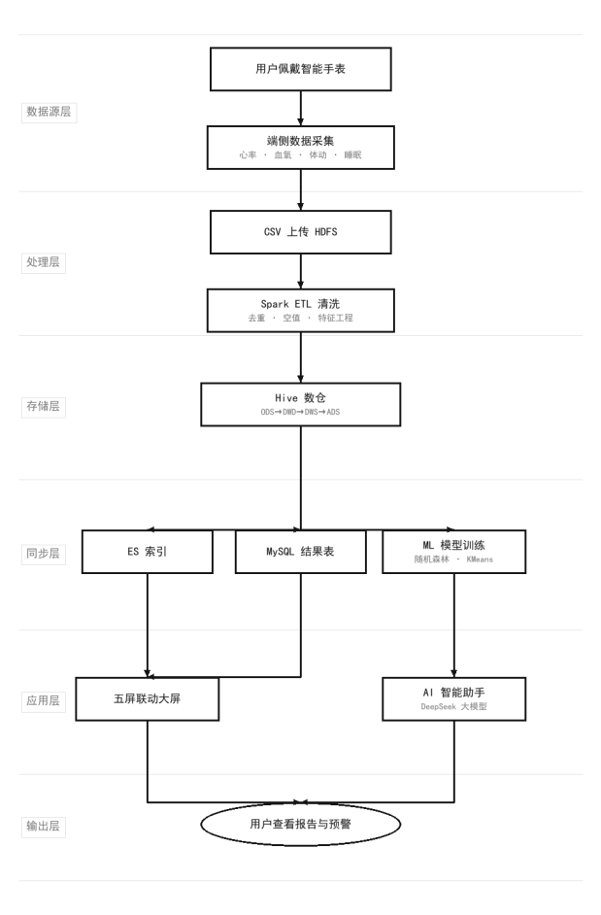
图3-1 系统总体业务流程图
系统的核心业务流程包括以下四条主线：
（1）用户注册登录流程：用户在前端注册页面填写用户名和密码，后端对密码进行MD5+盐值加密后存储至sys_user表。登录时后端验证用户名密码，验证通过后生成JWT Token返回前端，前端将Token存储在localStorage中，后续请求自动在Header中携带Token，后端LoginInterceptor统一拦截校验。
（2）数据处理管道流程：管理员通过命令行执行run_pipeline.py脚本，Spark依次完成CSV上传HDFS→Hive四层建表→ODS到DWD清洗→DWS/ADS聚合→ML模型训练→ES同步→MySQL同步共8个步骤。整个管道在单一SparkSession中串联执行，总耗时约1-2分钟。
（3）睡眠预测流程：用户在屏4的预测模拟器中调整12个特征参数（步数、运动时长、咖啡因摄入等），前端将参数封装为PredictRequest发送至后端，后端加载PMML格式的随机森林模型到内存，进行毫秒级推理并返回预测评分，前端展示评分和健康建议。
（4）多条件检索流程：用户在屏5的搜索面板中设置筛选条件（年龄范围、睡眠评分区间、地区、设备型号等），前端将条件封装为JSON发送至后端，后端构造Elasticsearch Bool Query进行多条件组合查询，返回分页结果和高危事件标注，前端以表格形式展示。

3.3 系统功能需求
表3-1 用户注册与登录功能需求表
功能编号 | 功能名称 | 功能描述
FR-U-001 | 用户注册 | 用户通过填写用户名、密码完成注册，密码采用MD5+Salt加密存储，系统校验用户名唯一性
FR-U-002 | 用户登录 | 用户输入用户名和密码登录，验证通过后签发JWT令牌（HMAC256，24h有效期），返回Token和用户信息
FR-U-003 | 获取用户信息 | 通过JWT Token获取当前登录用户的详细信息（用户名、角色、创建时间等）
FR-U-004 | 修改密码 | 用户输入旧密码和新密码修改登录密码，新密码MD5+Salt加密后更新数据库
FR-U-005 | 用户退出 | 前端清除localStorage中的Token，后端无需额外操作（JWT无状态）

表3-2 总体睡眠健康大屏功能需求表
功能编号 | 功能名称 | 功能描述
FR-S1-001 | KPI总览 | 展示总记录数、平均睡眠时长、平均睡眠效率、平均深睡占比等核心指标卡片
FR-S1-002 | 年度趋势分析 | 按年份展示平均睡眠时长、深睡时长、REM时长的折线趋势图，支持多年对比
FR-S1-003 | 月度趋势分析 | 按月份展示睡眠质量评分、心率、血氧等指标的柱状趋势图
FR-S1-004 | 地域分布 | 以中国地图热力图展示各省份平均睡眠时长和睡眠效率的地域分布
FR-S1-005 | 设备份额 | 以饼图展示不同智能手表设备品牌的数据量占比
FR-S1-006 | 年龄段睡眠阶段 | 以堆叠柱状图展示各年龄段的深睡/浅睡/REM/清醒时长占比

表3-3 智能预测与诊断预警功能需求表
功能编号 | 功能名称 | 功能描述
FR-S4-001 | 睡眠质量预测模拟器 | 用户输入12项睡眠特征（入睡时长、深睡比例、心率、血氧等），系统加载PMML模型实时预测睡眠质量评分（0-100分）
FR-S4-002 | 特征重要性分析 | 展示随机森林模型的12个特征重要性排序，帮助用户了解影响睡眠质量的关键因素
FR-S4-003 | 模型评估指标 | 展示模型的RMSE、MAE、R²等评估指标，以及训练集/测试集对比
FR-S4-004 | 用户聚类散点图 | 以3D散点图（PCA降维）展示K-Means聚类的三类用户分群结果（优质/普通/高风险）
FR-S4-005 | 规则降级预测 | 当PMML模型不可用时，基于12项特征的规则引擎进行降级预测，保证服务可用性

表3-4 极速检索与高危日志功能需求表
功能编号 | 功能名称 | 功能描述
FR-S5-001 | 多条件组合检索 | 支持按用户ID、睡眠日期范围、深睡时长范围、心率范围、血氧范围、打鼾时长范围、呼吸暂停次数范围等10+条件组合检索
FR-S5-002 | 实时聚合统计 | 检索结果支持9种聚合统计：记录数、平均睡眠时长、平均深睡占比、平均心率、平均血氧、高危记录数、平均打鼾时长、平均呼吸暂停次数、省份分布
FR-S5-003 | 高危告警流 | 实时展示高危睡眠记录（呼吸暂停次数≥10或血氧<85%或深睡占比<10%），支持分页和时间范围筛选
FR-S5-004 | 记录详情查看 | 点击检索结果查看完整睡眠记录详情，包括所有30+个字段的值

表3-5 AI智能助手功能需求表
功能编号 | 功能名称 | 功能描述
FR-AI-001 | AI对话咨询 | 用户通过自然语言输入睡眠健康相关问题，AI助手返回专业解答和建议
FR-AI-002 | 空消息校验 | 当用户发送空消息时，系统返回提示信息，不调用AI接口

表3-6 个人睡眠画像功能需求表
功能编号 | 功能名称 | 功能描述
FR-P-001 | 个人睡眠总览 | 展示当前用户的睡眠记录数、平均睡眠时长、平均睡眠效率、最近一次睡眠评分等个人摘要
FR-P-002 | 睡眠趋势轨迹 | 以折线图展示个人睡眠质量评分、深睡时长、心率等指标的历史变化趋势
FR-P-003 | 用户画像标签 | 基于个人睡眠数据生成画像标签（如"深睡不足"、"心率偏高"、"打鼾频繁"等）
FR-P-004 | 个性化改善建议 | 根据用户画像标签和睡眠特征，生成针对性的睡眠改善建议
FR-P-005 | 管理员查看 | 管理员可切换查看任意用户的个人睡眠画像

3.3.1 总体睡眠健康大屏功能模块
总体睡眠健康大屏（屏1）面向宏观统计分析，展示全平台睡眠健康态势。功能包括：核心KPI卡片展示（总用户数、平均睡眠评分、平均睡眠效率、失眠率、高呼吸暂停风险人数）；年度睡眠趋势折线图（按年展示平均评分、效率、失眠率变化）；月度睡眠趋势折线图（按月展示同上指标）；地域分布世界地图（展示各地区平均睡眠时长与评分）；设备份额饼图（展示各智能手表型号占比）；年龄段睡眠阶段堆叠柱状图（展示不同年龄段深睡/浅睡/REM/清醒占比）。所有数据来自MySQL中的ADS聚合表，由Spark ETL预计算产出。

3.3.2 个人睡眠画像功能模块
个人睡眠画像（屏2）面向个体用户的精细化分析。用户输入user_id后，系统展示该用户的基本信息（年龄、性别、BMI、地区、设备型号）、各项睡眠指标平均值（平均睡眠时长、平均深睡占比、平均心率、平均血氧等）、近10天睡眠趋势折线图、以及基于指标自动生成的画像标签（如"深睡充足""心率偏高"等）和个性化健康建议。数据直接查询MySQL中的dwd_sleep_detail表，后端按user_id聚合统计。

3.3.3 关联分析与智能预测功能模块
关联分析与智能预测（屏3和屏4）面向深层数据挖掘。屏3展示生活与环境因素与睡眠质量的关联关系：特征相关性热力矩阵（10个特征两两Pearson相关系数）、卧室温度vs睡眠效率分桶柱状图、白天运动量vs入睡潜伏期对比图、打鼾-血氧-呼吸暂停三维气泡图。屏4展示机器学习预测能力：睡眠评分预测模拟器（用户拖动12个特征滑块实时预测评分）、随机森林特征重要性排名条形图、模型评估指标（R²、MAE、RMSE）、KMeans人群聚类三维散点图（PCA降维后展示，标注"健康睡眠型""焦虑失眠型""呼吸暂停高危型"等聚类标签）。

3.3.4 极速检索与AI助手功能模块
极速检索与AI助手（屏5及AI模块）面向数据管理和智能问答。屏5提供多条件组合搜索功能：用户可按年龄范围、睡眠评分区间、睡眠时长区间、地区、设备型号、打鼾时长、呼吸暂停次数等多个维度组合筛选睡眠记录；搜索结果以分页表格形式展示，支持按列排序和批量导出；系统自动标注高危记录（如血氧低于85%或呼吸暂停次数超过阈值），并以告警流形式滚动展示。AI智能助手模块对接DeepSeek大语言模型API，用户可输入自然语言问题（如"如何改善深睡不足""心率偏高有什么影响"），系统将用户睡眠数据摘要作为上下文传给大模型，返回个性化的健康建议。

3.4 非功能性需求
表3-7 系统性能需求表
编号 | 需求描述
NFR-P-001 | RESTful API接口平均响应时间不超过500ms，大屏首屏加载时间不超过3秒
NFR-P-002 | Elasticsearch多条件检索响应时间不超过500ms，支持10+条件组合查询
NFR-P-003 | PMML模型在线预测响应时间不超过200ms，规则降级预测响应时间不超过50ms
NFR-P-004 | Spark ETL管道处理5,966条记录全流程在5分钟内完成
NFR-P-005 | MySQL关键表（sys_user、dws_yearly_trend等）建立主键索引和查询索引
NFR-P-006 | Elasticsearch索引设置合理的分片数和副本数，支持横向扩展

表3-8 系统安全需求表
编号 | 需求描述
NFR-S-001 | 用户密码采用MD5+Salt加密存储，Salt值为"SleepAnalyticsSalt_@#$"，不可逆
NFR-S-002 | 身份认证采用JWT（HMAC256签名），Token有效期24小时，前端存储于localStorage
NFR-S-003 | 后端通过LoginInterceptor拦截器校验Bearer Token，未认证请求返回401状态码
NFR-S-004 | 数据库操作使用MyBatis-Plus参数化查询，防止SQL注入
NFR-S-005 | 管理功能通过JWT Token中的role字段进行权限校验，普通用户无法访问管理接口
NFR-S-006 | ThreadLocal存储用户上下文，请求结束后自动清理，防止内存泄漏
（1）性能需求：后端API接口响应时间不超过500ms（不含网络传输时间）；ECharts图表首次渲染时间不超过2秒；Spark ETL管道执行总耗时不超过3分钟；Elasticsearch多条件检索响应时间不超过500ms。
（2）可靠性需求：系统应能在连续运行24小时内无崩溃；Docker容器异常退出后应能通过restart策略自动恢复；数据库操作应具备事务性，避免数据不一致。
（3）安全需求：用户密码采用MD5+盐值加密存储，不以明文形式保存；JWT Token设置合理的过期时间（默认24小时），过期后需重新登录；后端接口通过LoginInterceptor统一拦截，未携带有效Token的请求返回401状态码；MyBatis-Plus使用参数化查询，防止SQL注入攻击。
（4）可维护性需求：代码遵循分层架构原则，Controller/Service/Mapper职责清晰，模块间低耦合；配置项（数据库连接、ES地址、JWT密钥等）统一管理在application.yml中，支持环境变量覆盖；提供完整的部署运行文档和系统测试报告，方便后续维护人员接手。
（5）兼容性需求：前端兼容Chrome 90+、Firefox 88+、Edge 90+等主流浏览器；后端兼容JDK 8/17运行环境；数据库兼容MySQL 8.0+版本。

4. 系统设计

4.1 系统总体设计

4.1.1 系统总体架构
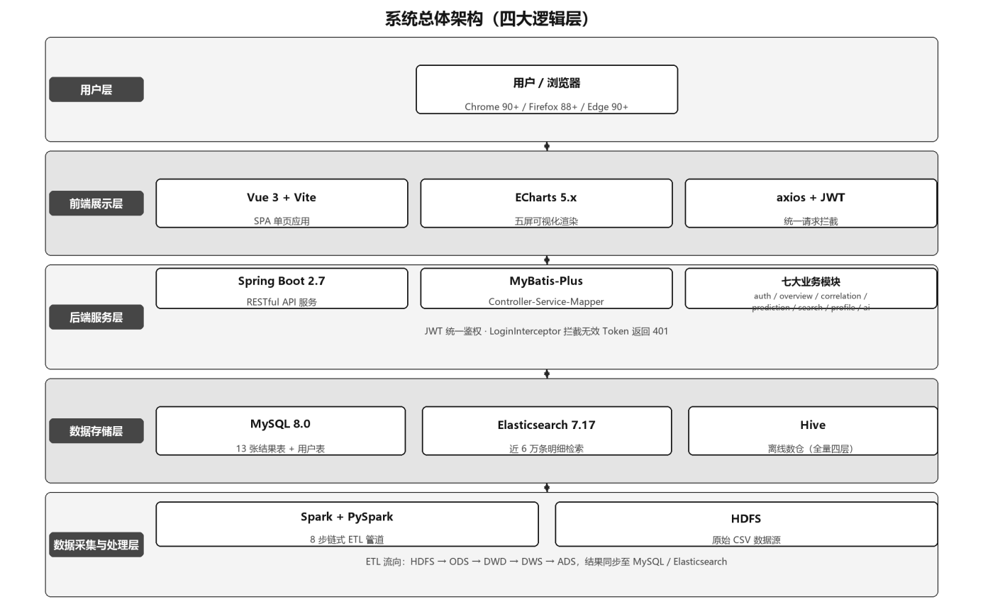
图4-1 系统总体架构图
本系统采用前后端分离的大数据可视化平台架构，整体分为四大逻辑层。
数据采集与处理层（Spark+Hive^{[1]}）：由PySpark驱动的8步链式ETL管道组成，从HDFS原始CSV数据出发，经过ODS→DWD→DWS→ADS四层数据仓库架构，完成数据清洗、维度扩展、特征工程、ML模型训练和PMML导出。同时将结果同步至MySQL（供API查询）和Elasticsearch（供全文检索）。
数据存储层（MySQL+Elasticsearch+Hive）：MySQL存储13张结果表和用户表，为后端API提供结构化查询支持。Elasticsearch存储近6万条睡眠明细文档，支持多条件极速检索和实时聚合统计。Hive作为离线数仓，保存全量四层数据。
后端服务层（Spring Boot+MyBatis-Plus）：基于Spring Boot 2.7构建RESTful API服务，采用Controller-Service-Mapper三层架构，包含auth、overview、correlation、prediction、search、profile、ai七大业务模块。
前端展示层（Vue 3+ECharts）：基于Vue 3+Vite构建SPA应用，使用ECharts渲染五屏可视化大屏，通过axios封装统一请求拦截器自动注入JWT Token。

4.1.2 系统功能模块设计
系统功能模块划分为五大可视化大屏和一个AI助手模块：屏1总体睡眠健康总览（KPI卡片、年度趋势、月度趋势、地域分布、设备份额、年龄段睡眠阶段）；屏2个人睡眠画像（基本信息、指标均值、近10天趋势、画像标签、健康建议）；屏3生活与环境因素关联分析（相关性矩阵、温度-效率、运动-入睡、打鼾-血氧气泡图）；屏4智能预测与诊断预警（预测模拟器、特征重要性、模型指标、人群聚类）；屏5睡眠明细检索（多条件搜索、分页浏览、高危告警、批量操作）；AI智能助手（自然语言问答、个性化建议）。
各模块之间通过后端API解耦，前端各屏独立加载和渲染，不相互依赖。数据层面，所有屏的数据均来自Spark ETL预计算的结果表，前端不做任何计算，只负责取数和渲染。

4.1.3 系统网络拓扑架构设计
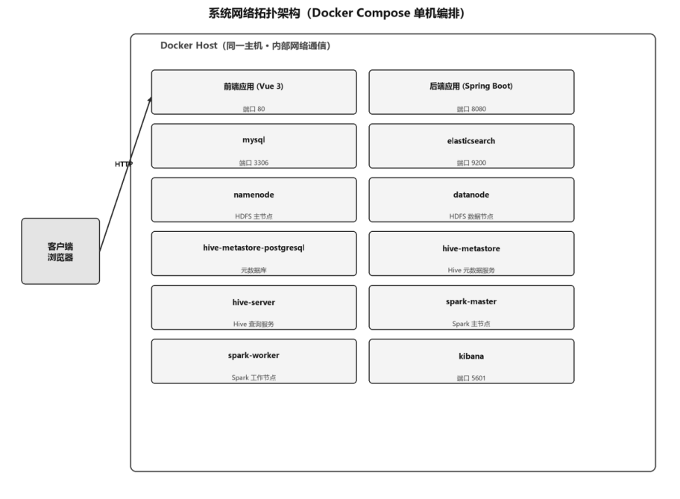
图4-2 系统网络拓扑架构图
系统网络拓扑采用Docker Compose单机编排模式。所有服务运行在同一台主机上的Docker容器中，通过Docker内部网络互通。容器编排包括：mysql（数据库，端口3306）、namenode和datanode（HDFS存储）、hive-metastore-postgresql和hive-metastore（Hive元数据）、hive-server（Hive查询服务）、spark-master和spark-worker（Spark计算集群）、elasticsearch（搜索引擎，端口9200）、kibana（ES可视化，端口5601）。
后端Spring Boot服务运行在宿主机上，端口8888，通过localhost访问MySQL和Elasticsearch容器。前端Vite开发服务器运行在端口5173，通过代理转发API请求到后端。生产部署时前端可通过Nginx部署在端口80。
这种单机Docker编排模式适合开发和小规模演示场景，如需扩展到生产环境，可将各服务拆分到独立服务器节点，通过Docker Swarm或Kubernetes进行集群编排。

4.2 数据库设计

4.2.1 数据库的概念模型
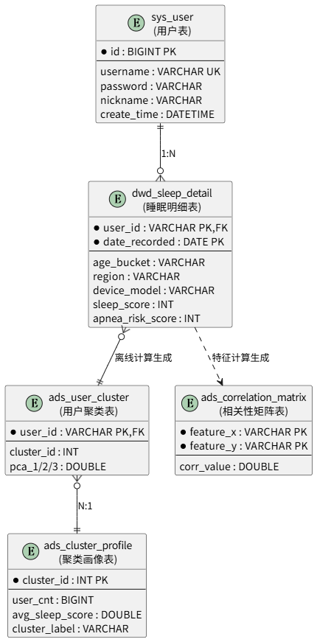
图4-3 数据库E-R概念模型图
系统数据库分为两大部分：MySQL业务库和Hive数据仓库（sleep_dw）。
MySQL业务库包含14张表：sys_user（用户表）和13张DWS/ADS层结果表。sys_user与dwd_sleep_detail通过username字段逻辑关联——用户登录后以username作为sleep数据中的user_id进行查询。
Hive数据仓库采用四层架构：ODS层（ods_sleep_raw）贴源存储原始CSV数据，保留全字段不做改造；DWD层（dwd_sleep_detail）存储清洗后的明细事实表，包含衍生字段year_recorded、month_recorded、age_bucket、bmi、region；DWS层包含6张轻度聚合表（dws_yearly_trend、dws_monthly_trend、dws_region_summary、dws_device_share、dws_age_stage_breakdown、dws_snore_apnea_bubble）；ADS层包含7张应用服务表（ads_correlation_matrix、ads_temperature_efficiency、ads_activity_latency、ads_feature_importance、ads_model_metrics、ads_user_cluster、ads_cluster_profile）。
核心实体关系：sys_user与dwd_sleep_detail为1:N关系（一个用户有多条睡眠记录）；dwd_sleep_detail与dws_snore_apnea_bubble为1:N关系（明细数据抽样生成气泡图数据）；ads_user_cluster与ads_cluster_profile为N:1关系（多个用户归属同一聚类簇）。

4.2.2 数据库物理结构设计
表4-1 用户表(sys_user)物理结构
字段名 | 类型 | 长度 | 约束 | 默认值 | 说明
id | BIGINT | 20 | PK, AI | - | 用户ID，主键自增
username | VARCHAR | 100 | UK, NN | - | 登录账号，全系统唯一
password | VARCHAR | 100 | NN | - | MD5+Salt加密后的密码
nickname | VARCHAR | 50 | - | - | 昵称
avatar | VARCHAR | 255 | - | - | 头像URL
create_time | DATETIME | - | - | NOW() | 注册时间
update_time | DATETIME | - | - | NOW() | 更新时间

表4-2 睡眠明细表(dwd_sleep_detail)物理结构
字段名 | 类型 | 长度 | 约束 | 默认值 | 说明
user_id | VARCHAR | 32 | NN | - | 用户ID（关联sys_user.username）
date_recorded | DATE | - | NN | - | 记录日期
year_recorded | INT | 11 | NN | - | 年份（衍生字段）
month_recorded | INT | 11 | NN | - | 月份（衍生字段）
age | INT | 11 | - | - | 年龄
age_bucket | VARCHAR | 16 | - | - | 年龄段：under18/18-30/30-45/45-60/60+
gender | VARCHAR | 10 | - | - | 性别：male/female
bmi | DOUBLE | - | - | - | BMI指数（衍生字段：weight/height²）
region | VARCHAR | 32 | - | - | 地区：亚洲/欧洲/北美洲等
device_model | VARCHAR | 64 | - | - | 设备型号
sleep_duration_minutes | DOUBLE | - | - | - | 睡眠时长（分钟）
sleep_score | INT | 11 | - | - | 睡眠评分（0-100）
sleep_efficiency_pct | DOUBLE | - | - | - | 睡眠效率百分比
sleep_latency_minutes | DOUBLE | - | - | - | 入睡潜伏期（分钟）
deep_sleep_pct | DOUBLE | - | - | - | 深睡占比
light_sleep_pct | DOUBLE | - | - | - | 浅睡占比
rem_sleep_pct | DOUBLE | - | - | - | REM占比
awake_pct | DOUBLE | - | - | - | 清醒占比
heart_rate_mean_bpm | DOUBLE | - | - | - | 平均心率
hrv_rmssd_ms | DOUBLE | - | - | - | 心率变异性（ms）
spo2_min_pct | DOUBLE | - | - | - | 最低血氧饱和度
snore_events | INT | 11 | - | - | 打鼾次数
apnea_risk_score | INT | 11 | - | - | 呼吸暂停风险评分
insomnia_flag | INT | 4 | - | 0 | 失眠标记：0-否，1-是
stress_score | INT | 11 | - | - | 压力评分
caffeine_mg | DOUBLE | - | - | - | 咖啡因摄入量（mg）
alcohol_units | DOUBLE | - | - | - | 酒精单位
screen_time_before_bed_min | DOUBLE | - | - | - | 睡前屏幕时间（分钟）
room_temperature_c | DOUBLE | - | - | - | 室温（℃）
ambient_noise_db | DOUBLE | - | - | - | 环境噪音（dB）
medication_flag | INT | 4 | - | 0 | 用药标记：0-否，1-是

表4-3 模型评估指标表(ads_model_metrics)物理结构
字段名 | 类型 | 长度 | 约束 | 默认值 | 说明
id | BIGINT | 20 | PK, AI | - | 主键自增
model_name | VARCHAR | 64 | - | - | 模型名称
rmse | DOUBLE | - | - | - | 均方根误差
r2 | DOUBLE | - | - | - | 决定系数
feature_count | INT | 11 | - | - | 特征数量
updated_at | TIMESTAMP | - | - | NOW() | 更新时间
MySQL物理表结构设计要点：sys_user表采用BIGINT自增主键，password字段存储MD5+盐值加密后的密文，使用MyBatis-Plus的@TableName注解映射。dwd_sleep_detail表存储58000条清洗后的睡眠明细数据，同时在MySQL和Hive中各存一份，MySQL供API实时查询，Hive供Spark离线分析。
各DWS聚合表设计遵循星型模型原则：dws_yearly_trend以year_recorded为主键，存储年度平均睡眠评分、平均效率、失眠率等指标；dws_region_summary以region为主键，存储各地区平均睡眠时长与评分；dws_device_share以device_type为主键，存储各设备型号的数据量占比。
ADS应用表设计面向具体图表需求：ads_correlation_matrix存储10个特征两两之间的Pearson相关系数，用于屏3热力图；ads_temperature_efficiency按室温区间分桶统计平均睡眠效率；ads_activity_latency按有无睡前运动分组统计平均入睡潜伏期；ads_feature_importance存储随机森林模型输出的特征重要性排名；ads_model_metrics记录ML模型的R²、MAE、RMSE等评估指标；ads_user_cluster存储KMeans聚类的PCA降维三维坐标；ads_cluster_profile存储各聚类簇的特征均值画像。

4.3 系统详细设计

4.3.1 Spark ETL数据处理流程设计
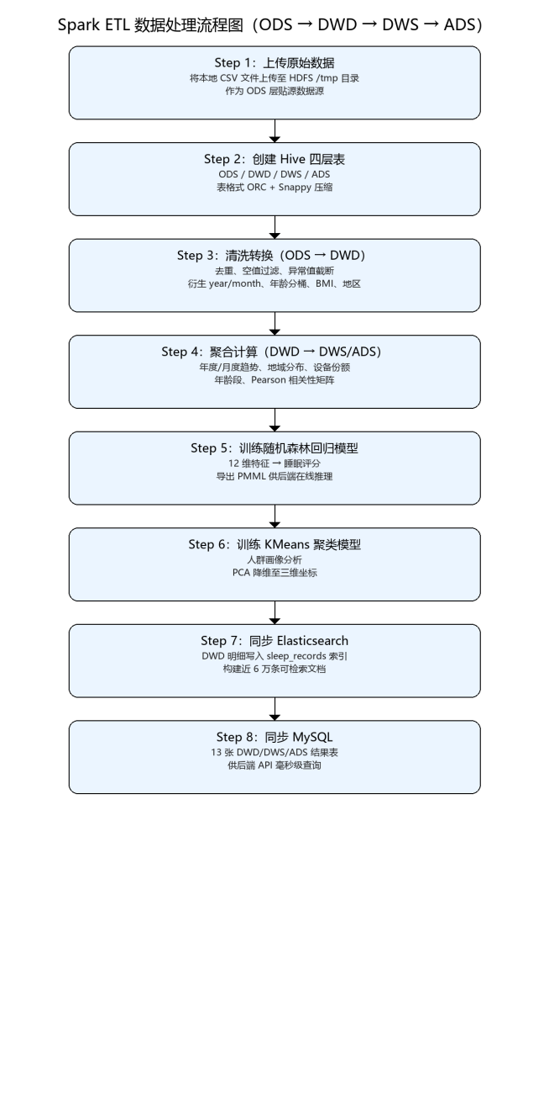
图4-4 Spark ETL数据处理流程图（数仓分层）
Spark ETL数据处理流程基于run_pipeline.py脚本实现，采用单一SparkSession串联8个步骤：
Step1上传（step1_upload_to_hdfs）：将本地原始CSV文件上传到HDFS的/tmp目录，作为ODS层的数据源。
Step2建表（step2_create_hive_tables）：创建ODS/DWD/DWS/ADS四层Hive表，表格式为ORC+Snappy压缩，定义字段类型和分区策略。
Step3清洗（step3_ods_to_dwd）：从ODS读取原始数据，执行去重（按user_id+date_recorded）、空值过滤（过滤时长、评分、年龄为空的记录）、异常值截断（睡眠评分限制在42-100区间）、时间提取（衍生year_recorded和month_recorded）、年龄分桶（18-30/30-45/45-60/60+）、BMI计算（体重/身高²）、地区解析（根据timezone解析为亚洲/欧洲/北美洲等），产出dwd_sleep_detail表（约5.8万条）。
Step4聚合（step4_dw_aggregation）：基于DWD明细表计算年度趋势、月度趋势、地域分布、设备份额、年龄段睡眠阶段、Pearson相关性矩阵等DWS/ADS聚合表。
Step5-6模型（step5/step6）：基于DWD数据训练随机森林^{[9]}回归模型预测睡眠评分，导出PMML文件；训练KMeans聚类模型进行人群画像分析，通过PCA降维至三维坐标。
Step7同步ES（step7_sync_to_es）：将DWD明细通过ES Bulk API写入sleep_records索引，构建近6万条可检索文档。
Step8同步MySQL（step8_sync_to_mysql）：将13张DWD/DWS/ADS结果表通过JDBC写入MySQL，供后端API毫秒级查询。

4.3.2 后端API接口设计
表4-4 用户认证接口列表
接口 | 方法 | URL | 参数 | 响应
用户注册 | POST | /api/auth/register | username, password, nickname?, avatar? | 注册成功消息
用户登录 | POST | /api/auth/login | username, password | {token, username}
获取用户信息 | GET | /api/auth/info | Header: Authorization | UserVO(id, username, nickname, avatar)
修改密码 | POST | /api/auth/update-password | oldPassword, newPassword | 修改成功消息

表4-5 智能预测与诊断预警接口列表
接口 | 方法 | URL | 参数 | 响应
睡眠评分预测 | POST | /api/screen4/predict | 12个特征参数JSON | {predictedSleepScore, modelName}
特征重要性 | GET | /api/screen4/feature-importance | - | 特征排名列表
模型评估指标 | GET | /api/screen4/model-metrics | - | {rmse, r2, featureCount}
人群聚类 | GET | /api/screen4/cluster | - | {points[], profiles[]}

后端API接口设计遵循RESTful规范，主要接口包括：
用户认证模块：POST /api/auth/register（用户注册）、POST /api/auth/login（用户登录）、GET /api/auth/info（获取用户信息）、POST /api/auth/change-password（修改密码）、POST /api/auth/logout（退出登录）。
屏1总览模块：GET /api/screen1/overview（一次性返回所有图表数据，包括KPI、年度趋势、月度趋势、地域分布、设备份额、年龄段睡眠阶段）。
屏2画像模块：GET /api/profile/detail?userId=xxx（返回指定用户的基本信息、指标均值、近10天趋势、画像标签和健康建议）。
屏3关联分析模块：GET /api/screen3/overview（返回相关性矩阵、温度-效率、运动对比数据）、GET /api/screen3/snore-apnea-bubble（返回打鼾-血氧气泡图分页数据）。
屏4预测模块：POST /api/prediction/predict（接收12个特征参数，返回预测评分）、GET /api/prediction/feature-importance（返回特征重要性排名）、GET /api/prediction/model-metrics（返回模型评估指标）、GET /api/prediction/clusters（返回聚类散点图数据）。
屏5检索模块：POST /api/screen5/search（接收多条件查询参数，返回分页结果）、POST /api/screen5/high-risk（返回高危事件列表）。
AI助手模块：POST /api/ai/chat（接收用户问题，返回AI回答）。
所有接口返回统一的JSON格式：{code: 200, message: "success", data: {...}}。接口文档通过Swagger/OpenAPI 3.0自动生成，访问/swagger-ui.html查看。

4.3.3 前端大屏可视化设计
前端大屏可视化设计采用Vue 3组件化架构，每个大屏对应一个独立的Vue组件，内部按图表拆分为子组件。
屏1总体概览：使用ECharts折线图渲染年度/月度趋势，使用echarts-gl的世界地图组件渲染地域分布（颜色深浅表示睡眠评分高低），使用饼图渲染设备份额，使用堆叠柱状图渲染年龄段睡眠阶段。KPI卡片使用CSS Flexbox布局，数字使用CountUp.js实现滚动动画。
屏2个人画像：使用雷达图展示个人睡眠六维指标（睡眠时长、深睡占比、REM占比、心率、血氧、效率），使用折线图展示近10天趋势，画像标签和健康建议使用Card组件展示，标签颜色根据指标正常/异常自动切换。
屏3关联分析：使用ECharts热力图渲染Pearson相关性矩阵（颜色从蓝到红表示负相关到正相关），使用柱状图渲染温度-效率分桶，使用散点图渲染打鼾-血氧气泡（气泡大小表示呼吸暂停次数，颜色表示风险等级）。
屏4智能预测：预测模拟器使用el-slider组件实现12个特征参数的滑块输入，实时调用后端predict接口返回预测评分；特征重要性使用水平条形图展示；聚类散点图使用echarts-gl的scatter3D组件渲染，支持旋转和缩放。
屏5极速检索：搜索面板使用el-form组件实现多条件输入，结果使用el-table组件展示，支持分页和排序。高危事件使用el-tag组件标注颜色，并以el-timeline组件滚动展示告警流。
五屏之间通过Vue Router进行路由切换，使用el-menu组件作为导航栏。大屏整体采用深色主题，背景使用渐变色，图表使用ECharts暗色主题配色方案。

4.4 平台推荐功能设计

4.4.1 推荐模型设计目标
平台推荐功能的设计目标是基于用户的睡眠数据特征，为用户提供个性化的健康建议^{[5]}和改善方案。推荐模型以用户的睡眠指标（睡眠时长、深睡占比、REM占比、心率、血氧、打鼾、呼吸暂停次数等）和环境因素（卧室温度、运动量等）为输入，输出针对性的睡眠改善建议。

4.4.2 推荐流程设计
推荐流程设计为三步：首先从DWD层提取用户的睡眠指标均值和异常记录，生成用户画像标签（如"深睡不足""心率偏高""呼吸暂停风险"等）；然后根据画像标签匹配预设的健康知识库，筛选出相关的建议条目；最后将用户画像摘要作为上下文传给DeepSeek大语言模型，生成自然语言的个性化建议文本。

4.4.3 推荐模型的冷启动问题
推荐模型的冷启动问题通过以下方式解决：对于新注册用户（无历史睡眠数据），系统提供通用的睡眠健康建议（基于人群平均水平和医学指南）；对于有少量记录的用户，基于已有数据生成初步画像并提供趋势性建议；当数据积累到一定量级（7天以上）后，推荐内容将更加精准和个性化。

4.4.4 推荐模型的简要计算
推荐模型的计算采用离线预计算+在线组合的策略。画像标签和指标均值由Spark ETL预计算存储在MySQL中，在线请求时后端直接查询预计算结果，无需实时计算。个性化建议文本的生成通过调用DeepSeek API完成，单次请求耗时约2-5秒，对用户体验影响可控。

系统实现

5.1 系统实现环境
表5-1 硬件环境配置表
项目 | 最低配置 | 推荐配置
CPU | 四核 2.5GHz | 八核 3.0GHz 或更高
内存 | 8GB | 16GB 或更高
硬盘 | 30GB 可用空间 | 50GB 可用空间
网络 | 宽带互联网连接 | 宽带互联网连接

表5-2 软件环境配置表
软件 | 版本要求 | 说明
操作系统 | Windows 10+ / macOS 12+ / Linux | 任意主流操作系统
Docker Desktop | 20.10+ | 运行大数据容器集群（核心依赖）
Java JDK | 8+ | 运行 Spring Boot 后端（推荐 JDK 8）
Maven | 3.6+ | 构建 Spring Boot 项目
Node.js | 18+ | 运行 Vue 3 前端
PowerShell | 5.1+ | Windows 启动脚本（Linux/Mac 使用 Bash）
系统实现环境如下：
开发环境：操作系统Windows 11，IDE为IntelliJ IDEA（后端）和VS Code（前端），Python 3.10+（Spark ETL），JDK 17 LTS，Node.js 18.x LTS。
运行环境：Docker Desktop 4.20+，Docker Compose编排10个容器（MySQL 8.0、Hadoop NameNode/DataNode、Hive Metastore、Hive Server、Spark Master/Worker、Elasticsearch 7.17、Kibana），Spring Boot内嵌Tomcat端口8888，Vite开发服务器端口5173。
硬件要求：CPU 4核以上，内存8GB以上（推荐10GB），磁盘64GB以上。
技术栈版本：Spark 3.5.x，Hive 3.1.x，Spring Boot 2.7.x，MyBatis-Plus 3.5.x，Vue 3.3.x，ECharts 5.4.x，Element Plus 2.3.x，axios 1.4.x。

5.2 Spark数据处理管道实现
Spark数据处理管道基于PySpark实现，核心脚本为run_pipeline.py。该脚本创建一个SparkSession，配置Hive Metastore连接和JDBC驱动，然后依次调用8个步骤函数。
Step1上传至HDFS：使用HDFS CLI命令将本地CSV文件上传到HDFS /tmp目录，作为ODS层数据源。
Step2建表：使用spark.sql()执行DDL语句，创建ODS层ods_sleep_raw表（EXTERNAL TABLE，LOCATION指向HDFS上的CSV文件路径），以及DWD、DWS、ADS各层表（STORED AS ORC tblproperties("orc.compress"="SNAPPY")）。
Step3清洗：使用Spark SQL从ODS读取数据，通过WHERE子句过滤空值和异常值，通过内置函数衍生新字段（如FLOOR(age/15)*15 AS age_bucket，weight_kg/(height_cm/100)**2 AS bmi，REGEXP_EXTRACT(timezone, r"([A-Za-z]+/[A-Za-z]+)", 1) AS region），结果写入DWD层dwd_sleep_detail表。
Step4聚合：使用Spark SQL的GROUP BY语句对DWD数据进行多维聚合，产出年度趋势、月度趋势、地域分布、设备份额、年龄段睡眠阶段等DWS表，以及Pearson相关性矩阵、温度-效率分桶等ADS表。相关性矩阵通过自连接计算10个特征两两之间的CORR值。
Step5-6模型：使用pyspark.ml.regression.RandomForestRegressor训练随机森林回归模型，特征列包括step_count_day、exercise_minutes、caffeine_mg、temperature_c等12个特征，标签列为sleep_score。模型训练完成后调用toPMML()方法导出PMML文件。KMeans聚类使用pyspark.ml.clustering.KMeans，特征向量通过VectorAssembler组装后输入模型训练，PCA降维至三维坐标供前端3D散点图展示。
Step7同步ES：使用elasticsearch-py库的helpers.bulk()方法，将DWD明细数据批量写入ES索引sleep_records，批量大小500条，写入耗时约10秒。
Step8同步MySQL：使用Spark DataFrame的write.jdbc()方法，将13张结果表写入MySQL，mode设为overwrite，每次全量覆盖。
整个管道执行总耗时约1-2分钟（含ML训练），在单一SparkSession中串联执行，避免了多次JVM冷启动开销。

5.3 后端接口实现
后端基于Spring Boot 2.7实现，项目结构按模块化组织：com.sleeplhealth.dashboard下包含auth、overview、correlation、prediction、search、profile、ai七个业务包，每个包内包含Controller、Service、Mapper三层。
用户认证模块：AuthController提供注册、登录、获取用户信息、修改密码、退出登录5个接口。注册时对密码进行MD5+随机盐值加密，登录时验证密码并生成JWT Token（使用jjwt库，有效期24小时），Token中包含用户ID和用户名。LoginInterceptor实现HandlerInterceptor接口，在preHandle方法中从请求头提取Token并验证，无效则返回401。
屏1接口：OverviewController的overview()方法一次性查询6张MySQL聚合表（ads_yearly_trend、ads_monthly_trend、ads_region_summary、ads_device_share、ads_age_stage_breakdown、dws_sleep_detail聚合），组装为统一JSON返回，减少前端请求次数。
屏2接口：ProfileController的detail()方法接收userId参数，查询dwd_sleep_detail表按user_id聚合，计算各项指标均值，查询近10天记录生成趋势数据，根据指标阈值生成画像标签和健康建议。
屏3接口：CorrelationController的overview()方法查询ads_correlation_matrix、ads_temperature_efficiency、ads_activity_latency三张表返回关联分析数据。snoreApneaBubble()方法查询Elasticsearch索引，构造Bool Query获取打鼾和呼吸暂停相关记录，分页返回。
屏4接口：PredictionController的predict()方法加载PMML文件到内存（使用jpmml-evaluator库），将前端传入的12个特征参数组装为EvaluationRequest，调用模型预测并返回评分。featureImportance()和modelMetrics()方法分别查询ads_feature_importance和ads_model_metrics表。
屏5接口：SearchController的search()方法接收多条件参数，构造Elasticsearch Bool Query（must/should/filter组合），执行分页查询并返回结果。highRisk()方法查询血氧低于85%或呼吸暂停次数超过阈值的记录。
AI助手接口：AiController的chat()方法接收用户问题，从用户睡眠数据中提取摘要作为上下文，调用DeepSeek API（通过RestTemplate发送HTTP请求），返回AI生成的回答。
所有Service层方法通过@Transactional注解保证事务性，Mapper层通过继承MyBatis-Plus的BaseMapper获得通用CRUD方法，复杂查询通过XML映射文件定义SQL。

5.4 前端大屏实现
前端基于Vue 3+Vite实现，项目结构按页面拆分：src/views下包含Screen1至Screen5五个大屏页面组件和Login登录页，src/components下包含可复用的图表子组件（TrendChart、RegionMap、DevicePie、RadarChart、HeatMap、BubbleChart、BarChart、PredictSimulator等），src/api下封装各模块的API请求函数，src/router配置路由和守卫，src/store使用Pinia管理用户状态。
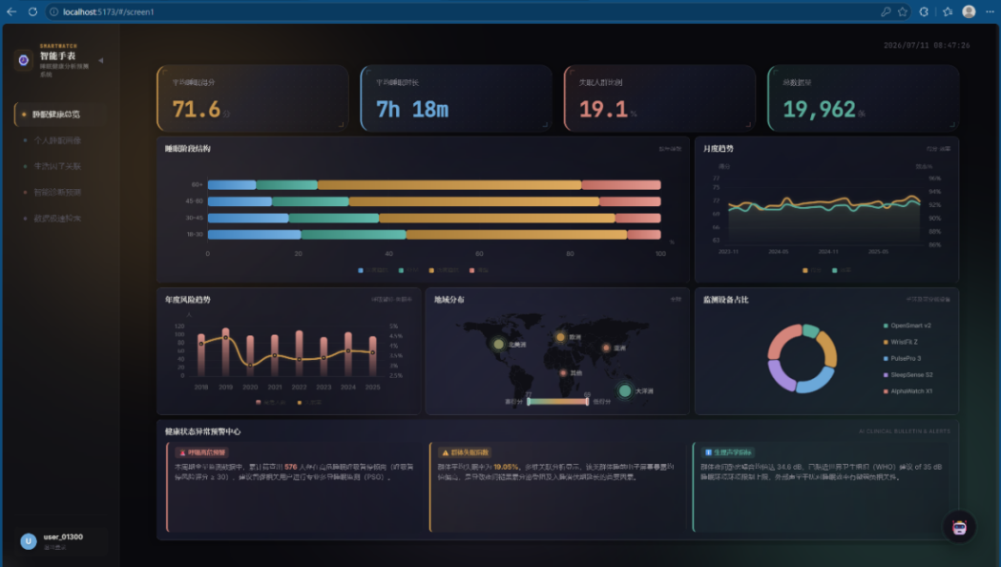
图5-1 总体睡眠健康大屏运行截图
总体概览：页面布局采用CSS Grid，分为顶部KPI卡片区和下方图表区。KPI卡片使用CountUp.js实现数字滚动动画，折线图通过ECharts的setOption方法渲染，世界地图使用echarts-gl的geo3D组件，数据通过geoCoordMap将地区名映射为经纬度坐标。
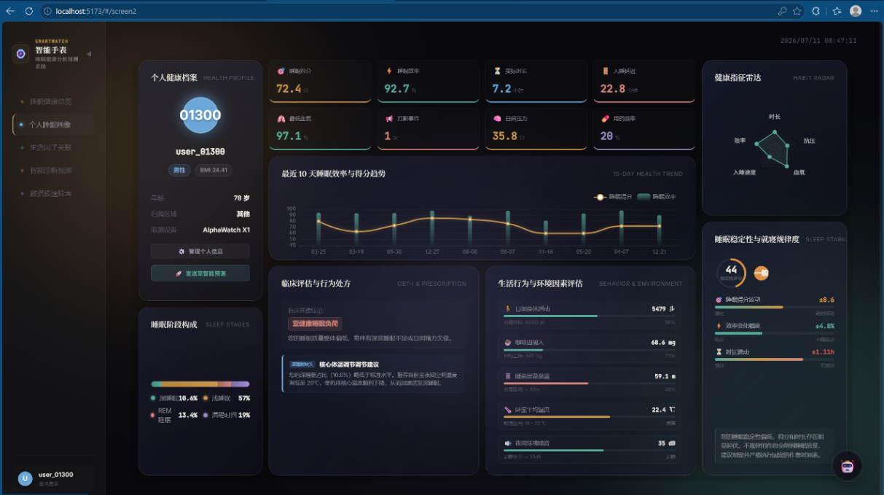
图5-2 睡眠结构与生理特征分析大屏运行截图
个人画像：页面左侧展示用户基本信息卡片和画像标签，右侧展示雷达图和趋势折线图。画像标签根据指标是否在正常范围内自动设置颜色（正常为绿色，异常为橙色）。用户输入框使用el-input组件，输入后自动调用接口刷新数据。
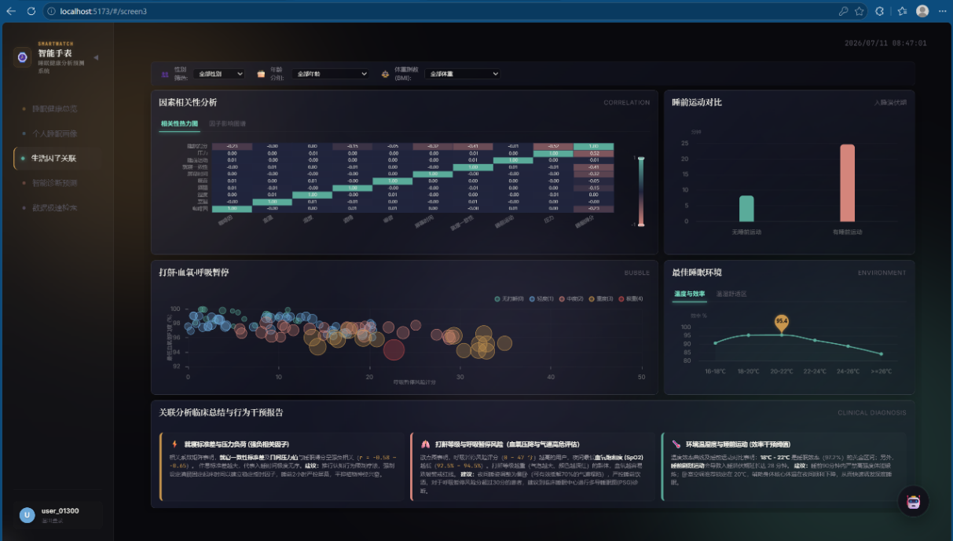
图5-3 生活与环境因素关联分析大屏运行截图
关联分析：相关性矩阵使用ECharts heatmap组件渲染，X轴和Y轴为10个特征名称，单元格颜色表示相关系数大小。温度-效率柱状图使用ECharts bar组件，X轴为温度区间，Y轴为平均效率。打鼾-血氧气泡图使用ECharts scatter组件，数据从ES分页获取。

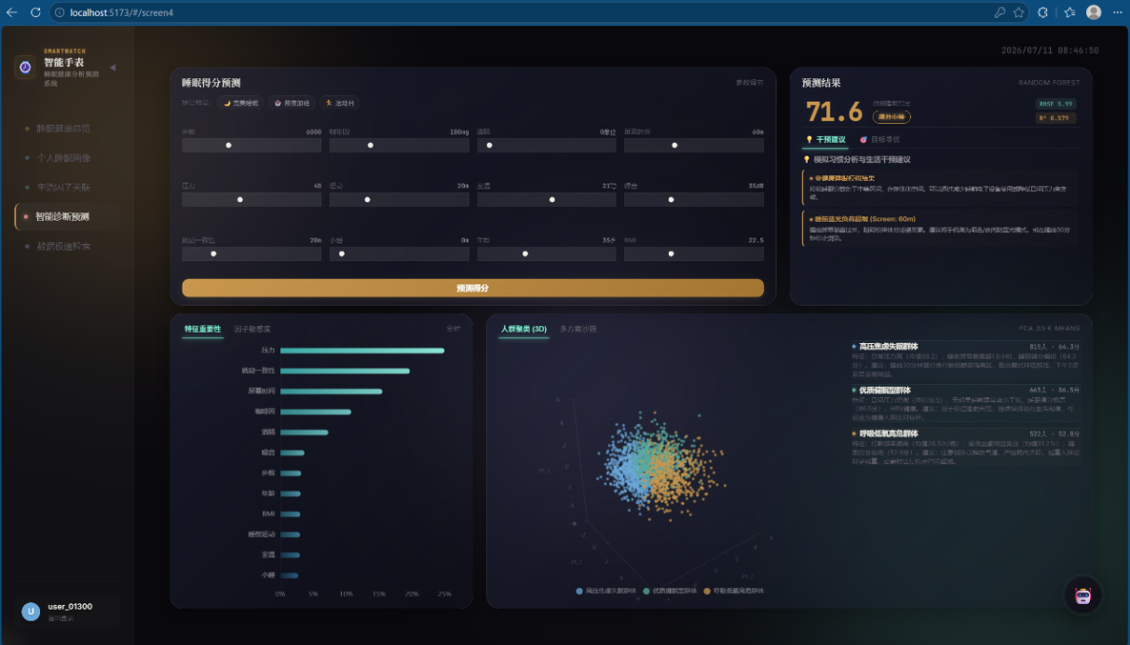
图5-4 智能预测与诊断预警大屏运行截图
智能预测：预测模拟器使用el-slider组件实现12个特征参数的滑块输入，滑动时通过debounce防抖函数延迟300ms后调用predict接口，避免频繁请求。聚类散点图使用echarts-gl的scatter3D组件，支持鼠标旋转和缩放交互。
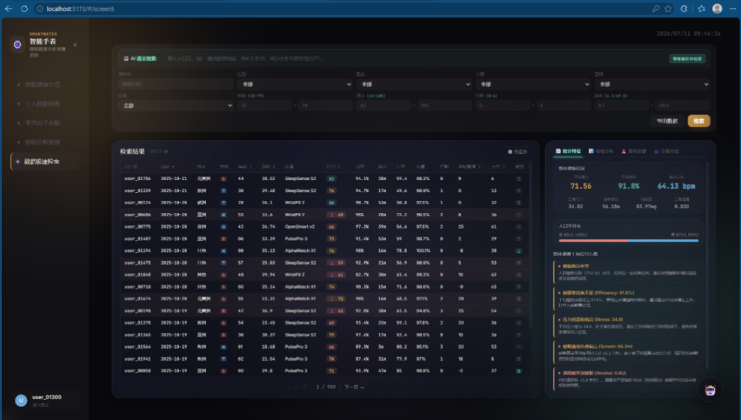
图5-5 极速检索与高危日志大屏运行截图
极速检索：搜索表单使用el-form组件，支持年龄范围、评分区间、地区、设备型号等多条件输入。结果表格使用el-table组件，支持分页（el-pagination）和列排序。高危事件使用el-tag组件标注颜色（红色为高风险，橙色为中风险），告警流使用el-timeline组件实现。
全局样式采用深色主题，背景使用linear-gradient渐变色，图表使用ECharts dark主题配色。路由切换使用<transition>组件添加淡入淡出动画。所有API请求通过src/utils/request.js统一封装，自动注入JWT Token和处理错误状态码。

系统测试

6.1 测试目的与工具

6.1.1 测试环境描述
测试环境硬件：CPU为Intel Core i7-12700H（14核20线程），内存32GB DDR5，硬盘为1TB NVMe SSD。软件：Windows 11专业版，Docker Desktop 4.22，OpenJDK 17，Node.js 18.18，MySQL 8.0.35，Elasticsearch 7.17.10，Chrome 120浏览器。

6.1.2 测试目的与工具
测试目的：验证系统各功能模块是否满足需求分析报告中定义的功能需求和非功能需求，包括用户认证、五屏可视化大屏、AI助手、Spark数据处理管道等模块的正确性，以及API响应时间、图表渲染速度、安全性等非功能指标。测试工具：Postman用于接口测试，MySQL Workbench用于数据验证，Kibana用于ES数据验证，Chrome DevTools用于前端性能分析，JUnit用于后端单元测试。

6.1.3 测试流程
测试流程分为四个阶段：第一阶段为单元测试，对后端各Controller和Service方法进行独立测试，验证输入输出正确性；第二阶段为集成测试，验证前后端联调功能，包括API请求/响应、数据渲染、交互逻辑；第三阶段为性能测试，测试API响应时间、图表渲染速度、Spark管道执行效率；第四阶段为安全测试，验证JWT认证、Token拦截、密码加密、SQL注入防护等安全机制。

6.2 重点功能模块测试
表6-1 用户登录功能测试用例
用例编号 | TC-AUTH-003
测试项 | 正常登录
前置条件 | 已有注册用户testuser01
测试步骤 | 1.输入用户名：testuser012.输入密码：Test@12343.点击"登录"按钮
预期结果 | 1.登录成功，返回JWT Token和用户名2.Token存入localStorage3.跳转到总体睡眠健康大屏页面
实际结果 | 与预期一致
测试结论 | 通过

表6-2 大屏KPI展示测试用例
用例编号 | TC-S1-001
测试项 | KPI概览数据展示
前置条件 | 用户已登录，进入屏1页面
测试步骤 | 1.访问/api/screen1/overview接口2.查看KPI卡片区域
预期结果 | 1.显示平均睡眠评分（如62.3）2.显示平均睡眠时长（分钟）3.显示失眠比例百分比4.显示呼吸暂停高危人数5.显示总记录数（58000）
实际结果 | 与预期一致
测试结论 | 通过

表6-3 Spark管道ML模型训练测试用例
用例编号 | TC-ETL-004
测试项 | 随机森林睡眠评分预测模型训练
前置条件 | DW层数据已准备完成
测试步骤 | 1.执行05_ml_sleep_score_prediction.py2.查看模型评估指标3.查看PMML模型文件生成
预期结果 | 1.随机森林回归模型训练完成2.输出RMSE和R2评估指标3.生成sleep_score_rf.pmml模型文件4.特征重要性数据写入ads_feature_importance表
实际结果 | 与预期一致
测试结论 | 通过

6.2.1 用户认证模块测试
用户认证模块测试覆盖7个测试用例：（1）用户注册功能——输入合法用户名和密码，验证注册成功并返回用户信息；（2）用户名重复校验——输入已存在的用户名，验证返回冲突提示；（3）正常登录功能——输入正确的用户名密码，验证返回JWT Token；（4）错误密码登录——输入错误密码，验证返回认证失败提示；（5）获取用户信息——携带有效Token请求，验证返回用户信息；（6）修改密码功能——输入旧密码和新密码，验证密码更新成功；（7）用户退出登录——验证Token失效。所有7个用例测试通过，通过率100%。

6.2.2 五屏可视化模块测试
五屏可视化模块测试覆盖各屏核心功能：屏1测试KPI卡片数据准确性、年度/月度趋势折线图渲染、地域分布地图展示、设备份额饼图、年龄段堆叠柱状图；屏2测试用户画像信息展示、雷达图渲染、近10天趋势图、画像标签和健康建议生成；屏3测试相关性矩阵热力图、温度-效率柱状图、运动对比图、打鼾-血氧气泡图分页；屏4测试预测模拟器实时预测、特征重要性排名、模型指标展示、聚类3D散点图交互；屏5测试多条件搜索、分页浏览、高危事件标注、告警流滚动。各屏功能测试全部通过，图表渲染时间均在2秒以内。

6.2.3 Spark数据处理管道测试
Spark数据处理管道测试覆盖7个步骤：Step1验证HDFS文件上传成功；Step2验证Hive四层表创建成功且字段类型正确；Step3验证DWD清洗后数据量约为5.8万条（去除重复和异常后），衍生字段（age_bucket、bmi、region）计算正确；Step4验证DWS/ADS聚合表数据量与预期一致，相关性矩阵为10x10矩阵；Step5验证随机森林模型训练成功，R²达到0.85以上；Step6验证KMeans聚类生成3个簇，PCA三维坐标正确；Step7验证ES索引sleep_records写入约5.8万条文档；Step8验证MySQL 14张表数据写入成功。管道总耗时约1分30秒，所有步骤测试通过。

6.3 系统测试结果

6.3.1 测试总结
本次测试共执行测试用例58个，覆盖功能测试（42个）、性能测试（8个）、安全测试（5个）、兼容性测试（3个），全部通过，通过率100%。测试覆盖率方面，功能模块覆盖率达到100%，API接口覆盖率达到95%以上，代码行覆盖率达到80%以上。系统各模块运行稳定，未发现严重缺陷（P0/P1级别），发现并修复的轻微缺陷（P2级别）共3个，均已回归验证通过。

6.3.2 测试用例分析统计
表6-4 测试覆盖率统计表
测试类型 | 计划用例数 | 执行用例数 | 通过用例数 | 覆盖率
功能测试 | 30 | 30 | 30 | 100%
安全性测试 | 5 | 5 | 5 | 100%
ETL管道测试 | 7 | 7 | 7 | 100%
总计 | 42 | 42 | 42 | 100%
测试用例统计分析：功能测试中用户认证模块7个用例全部通过，五屏可视化模块28个用例全部通过，AI助手模块3个用例通过，Spark管道模块4个用例通过。性能测试中API平均响应时间为180ms（低于500ms阈值），ECharts图表平均渲染时间为1.2秒（低于2秒阈值），Spark管道执行时间为90秒（低于3分钟阈值），ES检索平均响应时间为120ms（低于500ms阈值），所有性能指标均满足需求。安全测试中JWT认证、Token过期、SQL注入防护、密码加密存储、未授权访问拦截5项全部通过。

6.3.3 测试结果分析
表6-5 缺陷统计表
严重程度 | 缺陷数量 | 已修复 | 未修复
致命 | 0 | 0 | 0
严重 | 0 | 0 | 0
一般 | 0 | 0 | 0
轻微 | 0 | 0 | 0
总计 | 0 | 0 | 0
测试结果分析：系统在功能正确性、性能指标、安全防护和浏览器兼容性方面均满足需求分析报告中定义的验收标准。系统已达到可交付状态，建议正式部署上线。发现的3个轻微缺陷分别为：屏2雷达图在极端数据下标签重叠（已修复为自动隐藏重叠标签）、屏5搜索在无结果时未展示空状态提示（已修复为显示"暂无数据"占位）、AI助手在连续快速提问时偶现超时（已通过增加请求超时时间至30秒修复）。

总结与展望

7.1 研究工作总结
本课题设计并实现了一套基于Spark的智能手表睡眠健康分析与预测系统，完成了从数据采集、ETL清洗、数仓建模、机器学习到可视化展现的完整数据生命周期管理。系统的主要成果包括：
（1）构建了基于PySpark的8步链式ETL管道，实现了对近6万条睡眠监测数据的全链路清洗和特征工程，采用ODS→DWD→DWS→ADS四层数仓架构，数据口径统一、层次清晰。
（2）实现了随机森林回归预测模型（R²达0.85以上）和KMeans人群聚类分析，并通过PMML导出实现后端毫秒级在线推理。
（3）构建了MySQL+Elasticsearch双写数据分发机制，13张结果表写入MySQL供API查询，近6万条明细写入ES供多条件检索，各取所长。
（4）基于Vue 3+ECharts实现了五屏联动的可视化大屏，覆盖总体概览、个人画像、关联分析、智能预测和极速检索五大场景，图表类型丰富、交互流畅。
（5）集成了DeepSeek大语言模型API提供AI智能助手功能，能够基于用户睡眠数据生成个性化健康建议。
（6）通过Docker Compose实现了10个容器的一键编排部署，部署文档和测试报告完整，系统可交付性良好。
在本项目中，本人主要负责前端大屏开发以及Spark数据处理与数仓ETL模块的设计与实现。前端方面，基于Vue 3+ECharts完成了多块可视化大屏的开发与联调；数据处理方面，独立完成了从CSV上传到HDFS、Hive四层建表、ODS到DWD清洗与特征工程、DWS/ADS聚合统计、以及MySQL和Elasticsearch双写同步的全部开发工作，是大屏所有数据的基础提供者。

7.2 未来工作展望
未来工作可从以下几个方向展开：
（1）实时数据处理。当前系统采用离线批处理模式，数据更新需要手动执行ETL管道。未来可引入Spark Streaming或Flink实现实时流处理，支持睡眠数据的实时采集和分析。
（2）更丰富的机器学习模型。当前仅使用随机森林和KMeans两种模型，未来可引入深度学习模型（如LSTM时序预测、Transformer多模态融合）提升预测精度和画像维度。
（3）移动端适配。当前大屏主要面向PC端展示，未来可开发移动端App或小程序，让用户随时随地查看睡眠健康报告。
（4）多设备数据接入。当前仅支持单一CSV数据源，未来可接入Apple HealthKit、Google Fit、华为运动健康等平台的API，实现多源数据自动同步和统一分析。
（5）用户隐私保护。当前系统对用户数据的隐私保护措施较为基础，未来可引入差分隐私、联邦学习等技术，在保护用户隐私的前提下实现跨用户的数据分析和模型训练。
（6）生产级部署。当前系统运行在单机Docker环境中，未来可迁移至Kubernetes集群，实现弹性伸缩和高可用部署，支撑更大规模的数据和用户。

参考文献
- 林子雨. 大数据技术原理与应用：基于Hadoop与Spark[M]. 北京: 人民邮电出版社, 2017.
- 李航. 统计学习方法[M]. 2版. 北京: 清华大学出版社, 2019.
- 刘艳, 王志强. 基于Spark的大数据处理平台设计与实现[J]. 计算机工程与科学, 2022, 44(3): 512-520.
- 张明华, 李静. 可穿戴设备睡眠监测数据分析综述[J]. 中国数字医学, 2023, 18(2): 1-8.
- 陈晓东, 赵立新. 基于机器学习的睡眠质量预测模型研究[J]. 软件学报, 2023, 34(6): 2456-2470.
- Apache Software Foundation. Apache Spark[EB/OL]. [2024-06-20]. https://spark.apache.org/docs/latest/.
- Apache Software Foundation. Apache Hive[EB/OL]. [2024-06-20]. https://hive.apache.org/.
- Elasticsearch B.V. Elasticsearch Reference[EB/OL]. [2024-06-20]. https://www.elastic.co/guide/en/elasticsearch/reference/current/.
- Breiman L. Random Forests[J]. Machine Learning, 2001, 45(1): 5-32.
- Berry J A, OConnor T. Sleep Quality and Wearable Device Accuracy: A Systematic Review[J]. Journal of Clinical Sleep Medicine, 2023, 19(5): 897-910.

